教育會考及升學新聞
目 次
按住Ctrl並單擊標題可跳轉至該文章
整理包／考完對答案！新課綱首代111教育會考 5科完整試題與解答 2
111會考／國文科完整試題與答案看這！卡繆《鼠疫》、廣告傳單活入題 4
111會考／英語科完整試題與答案出爐！跨歷史領域具挑戰性「鑑別度高」 4
111會考／數學科完整試題與答案 火災逃生緩降繩入題、非選跨科目考生驚奇 4
111會考／新冠肺炎沒入題好意外 自然科完整試題與答案一次看 4
111會考／圖表題破5成難再「背多分」！社會科完整試題與答案看過來 4
會考作文「多做多得」怎麼下筆？ 國文師用九宮格圖解題目、找例子論證 4
會考／社會、英文有鑑別度 會考落點建中34.6、北一女33.8 5
難題少！武陵高中估31點 桃園高中恐要4A1B 6
會考／難題不多差距不大 師估台中一中與女中落點94到95 7
會考／補教名師估最低錄取 南一中28.8、 南女中26.8分 8
會考／高雄明星高中預估落點！雄中30分30點、雄女30分27點 9
教育會考近4千考生6月補考 成績達標以外加名額錄取 10

整理包／考完對答案！新課綱首代111教育會考 5科完整試題與解答
2022-05-24 10:28 聯合新聞網
https://udn.com/news/story/12998/6318336?from=udn-catelistnews_ch2
教育會考於5月21（六）及22（日）登場，18個考區及中國大陸考場總報名人數計19萬9318人，也是少子化衝擊以來首度跌破20萬人。首日考科是社會、數學、國文、寫作；第二天考科是自然、英語（閱讀）、英語（聽力）。
台灣師範大學心測中心將在22日考後公布答案，正確答案以教育會考網站公佈為準。
‧五科解答：
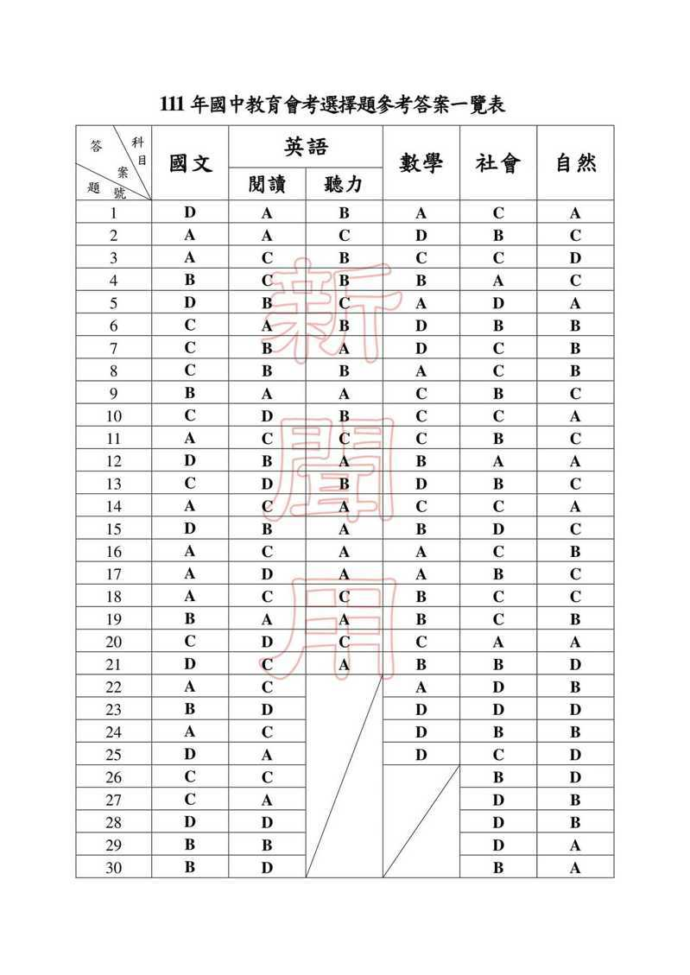圖／心測中心提供
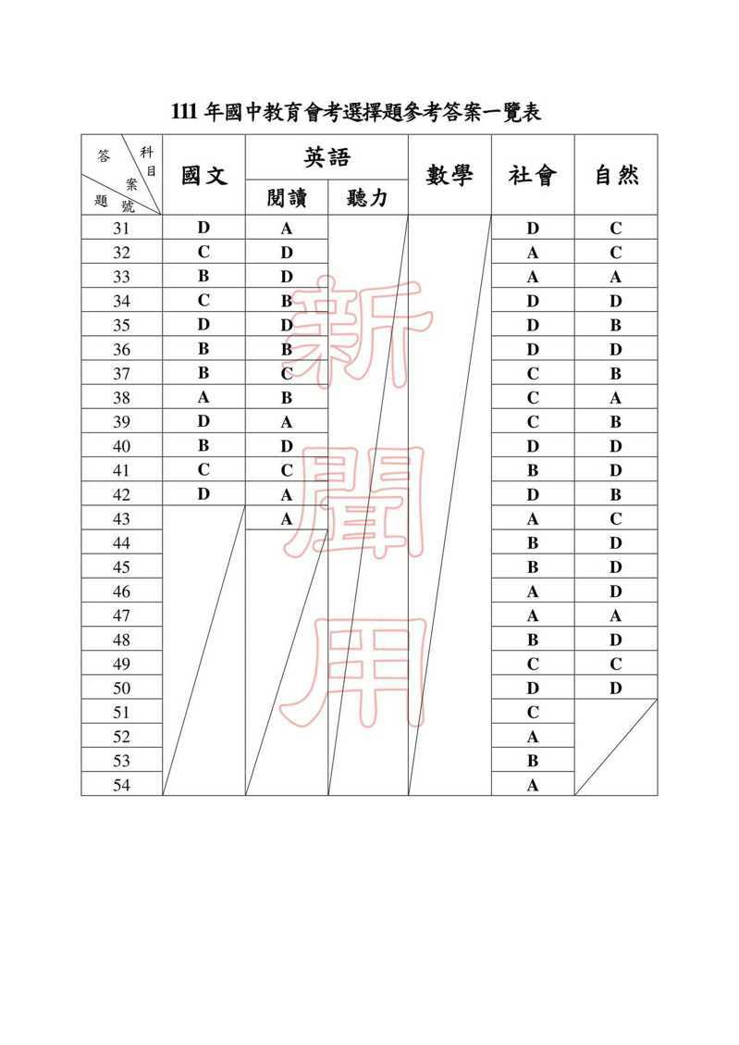圖／心測中心提供

111會考／國文科完整試題與答案看這！卡繆《鼠疫》、廣告傳單活入題
2022-05-22 13:52 聯合報
https://udn.com/news/story/12998/6331287?from=udn-catelistnews_ch2

111會考／英語科完整試題與答案出爐！跨歷史領域具挑戰性「鑑別度高」
2022-05-23 14:39 聯合報
https://udn.com/news/story/12998/6331281?from=udn-catelistnews_ch2

111會考／數學科完整試題與答案 火災逃生緩降繩入題、非選跨科目考生驚奇
2022-05-23 18:55 聯合報
https://udn.com/news/story/12998/6331291?from=udn-catelistnews_ch2

111會考／新冠肺炎沒入題好意外 自然科完整試題與答案一次看
2022-05-22 14:17 聯合報
https://udn.com/news/story/12998/6331286?from=udn-catelistnews_ch2

111會考／圖表題破5成難再「背多分」！社會科完整試題與答案看過來
2022-05-22 14:52 聯合報
https://udn.com/news/story/12998/6331290?from=udn-catelistnews_ch2

會考作文「多做多得」怎麼下筆？ 國文師用九宮格圖解題目、找例子論證
2022-05-23 13:08 聯合新聞網
https://udn.com/news/story/12998/6333502?from=udn-catelistnews_ch2

會考／社會、英文有鑑別度 會考落點建中34.6、北一女33.8
2022-05-22 16:26 聯合報
會考／社會、英文有鑑別度 會考落點建中34.6、北一女33.8 | 111教育會考登場 | 文教 | 聯合新聞網 (udn.com)

華興中學校長曾騰龍分析學校落點，建國中學落在34.6分、北一女33.8 分、師大附中33.6分；大安高工電機、電子、資訊三科分數落在26分。由於今年補考人數較多，為不排擠正常考生的名額，補考生若達錄取門檻即增額錄取，雙北明星學校有機會人數增加，導致中後段學校人數恐減少。
曾騰龍表示，今年數學出題較活用，也較簡單，自然、國文科難易度跟去年接近， 但社會、英文科則較難一點，因此分數上跟去年大致差不多，只有一些小變化。曾分析會考落點，建國中學落在34.6分、北一女33.8 分、師大附中33.6分、成功高中31.8分、中山女中30.8分、松山高中30.6分，公立高中除上述志願外，皆落在30至17分之中。
另外，高職部分，大安高工電機、電子、資訊三科分數落在26分，其餘科系則落在18至26分，其他高職10分以上都有機會。
由於今年補考人數相較去年大增，曾騰龍指出，為不排擠一般考試生名額，會先將一般考試生按照成績分發後，若結果為建中是34.6、北一女33.8，補考生達34.6或33.8就一樣分發到建中、北一女，相當於增額錄取，因此補考生對落點並不會影響，但明星學校有機會人數變多。
此外，曾騰龍表示，新北近幾年推動就學在地化，像是校定特色課程、獎學金等，都吸引學生在地就讀，因此預估板橋高中、北大高中今年分數有機會再提高。

難題少！武陵高中估31點 桃園高中恐要4A1B
2022-05-22 17:10 聯合報
難題少！武陵高中估31點 桃園高中恐要4A1B | 111教育會考登場 | 文教 | 聯合新聞網 (udn.com)
教育會考今天落幕，桃園市朝揚文理補習班董事長鄭一鳴分析，今年各科考題偏易，加上桃園考區錄取人數差異不大，各校錄取分數和去年相比較高，如武陵高中至少要5A、總積點31點，且國文要A＋＋才有機會。
鄭一鳴表示，今年桃園升高中職免試入學超額比序辦法與前一年相同，而和去年相比，今年考題偏易，因此學生需要考到較高的成績，才有機會錄取到明星學校；以第一志願武陵高中為例，成績應達5A、7個＋、總積點31點，若同分意看超額比序，國文單科A＋＋才可望上榜。
若想錄取中大壢中，應達4A1B、總積點26點、國文A＋較有機會；至於桃園高中去年3A2B就能上，但今年題目比較簡單，只有這樣的分數較危險，今年可能也要4A1B，且國文和數學要A＋＋才能錄取。

會考／難題不多差距不大 師估台中一中與女中落點94到95
2022-05-22 13:26 聯合報
會考／難題不多差距不大 師估台中一中與女中落點94到95 | 111教育會考登場 | 文教 | 聯合新聞網 (udn.com)
今年教育會考，考生普遍反映除社會科難度較高，今年各科試題普遍「難易適中」，學力鑑別度不高。中市居仁中學教務主任陳美玲表示，這次要靠「難題」拿高分，恐怕不容易。台中一中去年落點飆到97，女中去年94點。陳主任認為，社會科女生較拿手，難度高有利於女中今年提高落點，她說， 一中與女中可能落點都在95左右。
教育會考中投區，去年台中一中最低錄取分97點，台中女中最低92點。反觀今年會考各科，普遍反映難易適中，陳美玲主任表示，這意謂平日的高分群學生要靠「難題」拿分，擊退競爭者，恐怕不容易。陳美玲另指出，國文科題數變少，考生只要答錯一題，就可能大失分。
陳美玲指出，會考結束，這段期間，考生要知道自己的分數，最重要的是清楚了解自己的興趣與性向，想學一技之長，不妨考慮高職高工選科，累積發展潛力。

會考／補教名師估最低錄取 南一中28.8、 南女中26.8分
2022-05-22 16:19 聯合報
會考／補教名師估最低錄取 南一中28.8、 南女中26.8分 | 111教育會考登場 | 文教 | 聯合新聞網 (udn.com)
教育會考今天考完，家長關心今年的錄取落點，台南補教名師張簡及部分校長依往年錄取標準，及今年考題難易度，認為想上南一中必須會考總積分28.8分，台南女中則為26.8分，但實際錄取分數，須等成績公布及放榜才能確認。
張簡分析，去年台南考區報考人數15668人，今年15574人，人數相當；去年免試招生名額，南女605人、一中602人（不含外加），今年免試招生名額，南女604人、一中607人，招生人數相同。去年錄取分數為南一中會考成績要4A1B，總分98分，同分比序是總積點28點且作文5級分，28.8點可錄取；南女中會考要4A1B，總分98分，同分比序是總積點25點且作文5級分即25.8點可錄取。
今年台南市的高中免試入學把3級制改為總積分制，總分是36分，因教育會考是標準化測驗，每年各科等級比率大約維持一樣，預估台南一中最低錄取標準為28.8分，台南女中約26.8分。
有校長表示，之前有多次全市模擬考，精算台南一中的錄取分數是28分多，台南女中也近27分，未來放榜後，與實際錄取分數應不會差距太多。

會考／高雄明星高中預估落點！雄中30分30點、雄女30分27點
2022-05-22 16:19 聯合報
會考／高雄明星高中預估落點！雄中30分30點、雄女30分27點 | 111教育會考登場 | 文教 | 聯合新聞網 (udn.com)
教育會考結束，教育人士推估雄中錄取最低門檻要30分、30點，雄女要30分、27點，同分比序。雄女過去曾有28分、31點的考生錄取，補教界表示，「純5A」的希望都很大。
補教老師李世揚表示，今年變動大，多科題數減少，像社會就從去年的63題變成今年的54題，一下就減了9題；國文科也減了好幾題；只有英文科題數比去年稍多。雖然心測中心強調素養題會加強，但以數學科來看，過去素養題有32%，但今年即使以廣義素養題而言也只有8題，占了三成，未若心測中心強調而有增多，只是持平。
李世揚表示，多科題數減少，容錯率就低，一題的差距可能就從A掉到B。彈性預估今年雄中最低錄取門檻仍要30分、30點，同分比序。雄女部分，過去曾有4A1B、31點以上的學生也擠進，所以雖然預估今年錄取門檻是30分、27點，同分比序，但「純5A」的考生還是有優勢。

教育會考近4千考生6月補考 成績達標以外加名額錄取
2022-05-25 11:26 聯合報
https://udn.com/news/story/12998/6338884?from=udn-catelistnews_ch2
教育會考順利落幕，但受到疫情影響，考試期間因確診尚未解隔離、快篩陽性未經PCR檢驗及未獲PCR檢驗結果的考生不得應試，共有3911名考生，將併同大陸考場499名考生，參加6月4日、6月5日舉辦的補行考試，並以外加名額方式協助入學。
補行考試試題難易度及鑑別度和正式考試試題相當，考生就未應試科目補行考試；已應試科目則可自由選擇是否參加，成績將擇優計算。參與補行考試考生後續參加高中免試入學管道，錄取名額將採外加名額方式辦理，不影響考生權益。
3911名需補考的學生分散在18個考區，每個考區都會開補考試場並提供試場服務，不會要求學生千里迢迢移動到定點應試，補考試場中一般試場同樣安置36人，也會準備一般試場和第二類備用試場提供考生應考。
許麗娟說，日前已經和中學端進行討論，只要學生補行考試成績達入學門檻，不會設定名額，就會以外加名額方式給予錄取，將於6月1日對補考生寄發准考證。
許麗娟說，部分學生可能兩天會考中已先考完一天，第二天才因身體因素無法如期考試，上述狀況學生，未考科目可進行補考，已經考過的科目則尊重考生是否再行補試，成績可擇優處理。補考題目和5月的會考題目難易度相當，成績也會經過等化。
受到疫情影響，大陸考場辦理方式延續前兩年模式，由大陸考場試務會（彰化高級中學）對印卷、分卷、闈場及各試場逕行全程遠端監控錄影，確保公平性。大陸考場考生後續如返台參加高中免試入學管道，亦採外加名額辦理。
許麗娟也表示，今年大陸考場服務、模式、規格和過去兩年相同，同樣準備備用試場。若大陸考場學生確診、或要回台就學，同樣都有專案入學協助機制。

